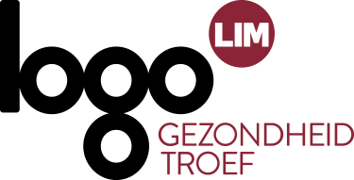
Menukaart: zorgzame buurten

VORMING
Hieronder staat een overzicht van de beschikbare vormingsmaterialen.

E-learning voor burgers en professionals:
'Geluk zit in een klein driehoekje'
Ontdek de bouwblokken van geluk en kom meer te weten over de oranje bol die ons soms uit balans kan brengen. Met reflectievragen en korte opdrachtjes helpt de geluksdriehoek je op weg om je geluksgevoel vast te houden of te versterken.
Klik hier om naar de e-learning te gaan.

Workshop op maat van professionals:
'De geluksdriehoek: wat en hoe?'
Deze vorming voor professionals introduceert de nieuwe geluksdriehoek. Hoe werd de driehoek ontwikkeld? Wat weten we over geluk? En hoe kunnen we daarmee aan de slag? In deze vorming kom je alles te weten over de bouwblokken van ons geluk en de oranje bol die dat geluk soms uit balans kan brengen.
De vorming duurt minimaal twee uur.
Tarieven (2021):
- social profit: 300 euro + verplaatsingsonkosten
- profit: 450 euro + verplaatsingsonkosten
Aan te vragen bij Logo Limburg via mail naar logo@logolimburg.be of telefonisch op het nummer
011 15 12 30.

Workshop ‘Geluk zit in een klein driehoekje’
In de workshop ‘Geluk zit in een klein driehoekje’ leer je de Geluksdriehoek van dichtbij kennen: van de bouwblokken van geluk tot de oranje bol die ons soms uit balans brengt. We toveren de informatie uit de driehoek tot leven zodat je daarna zelf aan de slag kunt met je geluksgevoel.
Deze workshop kan zowel fysiek als online worden gegeven. Iedereen vanaf 16 jaar kan de workshop volgen. De online workshop kan worden aangevraagd voor max. 10 personen. De fysieke workshop voor max. 20 deelnemers.
De interactieve vorming duurt drie uur.
Tarieven (2021): 225 euro + verplaatsingsonkosten
Aan te vragen bij Logo Limburg via mail naar logo@logolimburg.be of telefonisch op het nummer
011 15 12 30.
Vorming: Vallen? Ik niet!
Struikelen, je evenwicht verliezen, even duizelig,… een valpartij is zo gebeurd. De gevolgen kunnen zeer ingrijpend zijn. Vallen kun je echter voorkomen!
Deze voordracht biedt tal van tips om op een simpele, makkelijke en aangename manier vallen te voorkomen en zo lang mogelijk thuis te blijven wonen.
- Duur les: twee uur
- Min. 8 en een maximum 20 deelnemers.
- Kostprijs per sessie (2021): 150 euro (+km-vergoeding van de lesgever).

Meer weten of actie ondernemen? Contacteer ons op 011 15 12 30 of logo@logolimburg.be.

PROMOTIEMATERIALEN
Hieronder staat een overzicht van de beschikbare promotiematerialen. Al deze materialen zijn te
bestellen of te downloaden bij Logo Limburg.
Brochure: Checklist ‘Een valvrij huis? Doe de test!’
Kleine aanpassingen maken je woning een stuk veiliger: snoeren wegwerken met een snoergoot,
antislip aanbrengen onder losse vloerkleden, zorgen voor een stevige trapleuning en betere verlichting, ....
Deze checklist vestigt de aandacht op onveilige situaties en onveilig gedrag in de thuissituatie die aanleiding kunnen geven tot valpartijen.
Je kan de checklist hier downloaden.
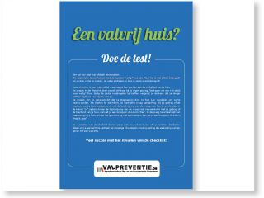

Digitaal promotiemateriaal:
zes korte animatiefilmpjes om de Geluksdriehoek te promoten
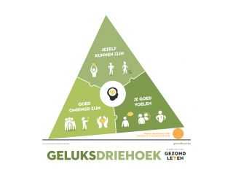
Filmpje ‘ van de makers van de voedingsdriehoek: de geluksdriehoek’ (15sec)
Verschillende formaten
- 1080 x 1920
- 720 x 720
- 1280 x 720

Animatiefilmpje ‘de geluksdriehoek’ (15sec)
Verschillende formaten:
- 406 x 720
- 1280 x 720

Animatiefilmpje ‘de geluksdriehoek’ (2min)
- 1280 x 720

Roll-upbanner Geluksdriehoek
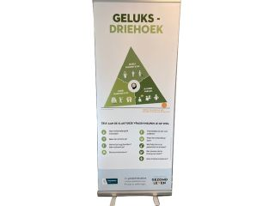 | Zet de banner bij een bij een infostand of een activiteit over geestelijke gezondheid. Of leg hem op een plek waar veel mensen langskomen, zoals de bibliotheek van je gemeente, je wachtruimte of de inkomhal van je lokaal dienstencentrum.  Je gebruikt de banner binnen. Hij is 200 cm op 80 cm groot.

Steekkaart Geluksdriehoek
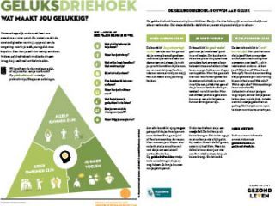 | Met deze steekkaart zet je de geluksdriehoek in de kijker. De kaart is recto verso bedrukt. Op de voorkant vind je de figuur samen met vragen die je op weg helpen om zelf aan de slag te gaan. Op de achterkant worden de 3 'bouwblokken' van de geluksdriehoek verder toegelicht:  - Goed omringd zijn  - Je goed voelen  - Jezelf kunnen zijn

Postkaart Geluksdriehoek
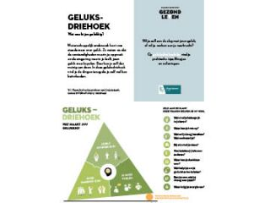 | Met deze postkaart zet je de geluksdriehoek in de kijker. De kaart is recto verso bedrukt: op de voorkant vind je informatie over de geluksdriehoek, op de achterkant vind je de figuur samen met vragen die je op weg helpen om zelf aan de slag te gaan.
Folder Geluksdriehoek

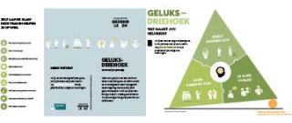
Met deze folder zet je de geluksdriehoek in de kijker. In het tweeluik vind je het model van de
geluksdriehoek en worden ook vragen gesteld die je op weg helpen om zelf aan de slag te gaan.
Gebruik de folder actief bij een infostand of een activiteit over geestelijke gezondheid. Of leg hem op een plek waar veel mensen langskomen, zoals de bibliotheek van je gemeente, je wachtruimte of de inkomhal van je lokaal dienstencentrum.

Affiche Geluksdriehoek
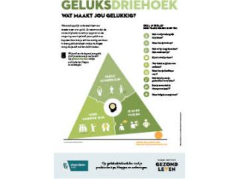 | Met deze affiche zet je de geluksdriehoek in de kijker. Op de affiche zie je het model van de geluksdriehoek met extra informatie.  Hang de affiche op bij een infostand of een  activiteit over geestelijke gezondheid of op een plek waar veel mensen langskomen, zoals de  bibliotheek van je gemeente, je wachtruimte, de inkomhal van je lokaal dienstencentrum,...  Het formaat van de affiche is A2.

Affiche Geluksdriehoek, Voedingsdriehoek en Bewegingsdriehoek
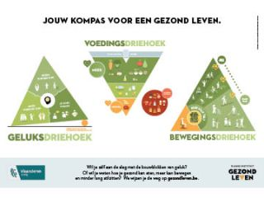 | Met deze affiche zet je de geluksdriehoek, voedingsdriehoek en bewegingsdriehoek in de kijker. Op de affiche zie je de drie modellen met extra informatie.  Hang de affiche op bij een infostand of een activiteit over geestelijke gezondheid of op een plek waar veel mensen langskomen, zoals de bibliotheek van je gemeente, je wachtruimte, de inkomhal van je lokaal dienstencentrum.  Het formaat van de affiche is A1.

UITDEELMATERIALEN GEZONDE PUBLIEKE RUIMTE
- Flyers Gezonde Publieke Ruimte
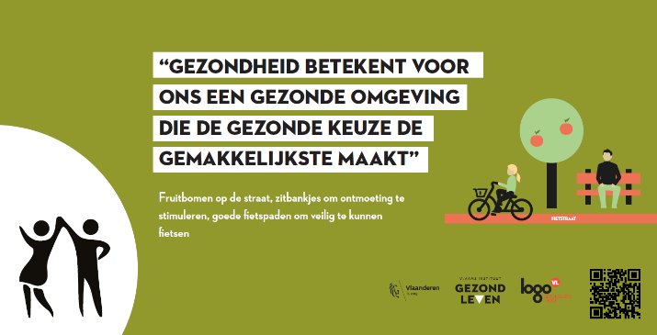  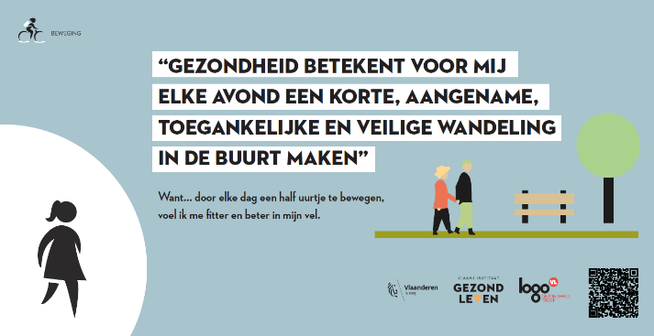 | Gezonde publieke ruimte is een ruim begrip. Met deze flyers kan je enkele thema’s uitlichten en het draagvlak voor een gezonde publieke ruimte in je gemeente vergroten.  Je kan de flyers uitdelen bij evenementen, bijeenkomsten rond burgerparticipatie,… en tonen dat jouw gemeente inzet op het creëren van een gezonde publieke ruimte, die door iedereen te gebruiken is.  Via de QR-code kunnen geïnteresseerden op de website van Gezond Leven meer te weten komen over de eigenschappen van een Gezonde Publieke Ruimte.  Er zijn negen flyers. Eén algemeen over een gezonde publieke ruimte en 8 flyers die telkens op één thema inzoomen:  - Hitte  - Beweging Werk  - Beweging Ontspanning  - Rookvrij  - Voeding  - Geestelijke gezondheid  - Geluid  - Luchtkwaliteit  De flyers zijn gratis te bestellen. Hier worden geen verzendingskosten voor aangerekend.

MATERIALEN UITLEENBAAR VOOR GROTERE ACTIVITEITEN
- Borden en spandoeken Gezonde Publieke Ruimte
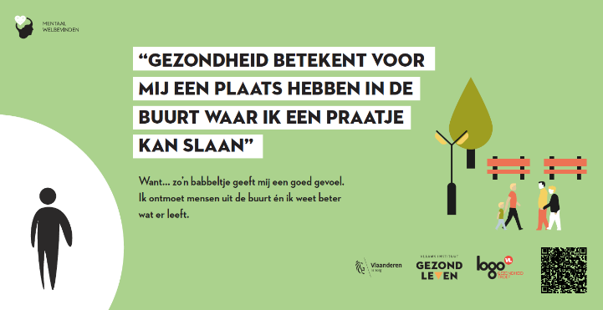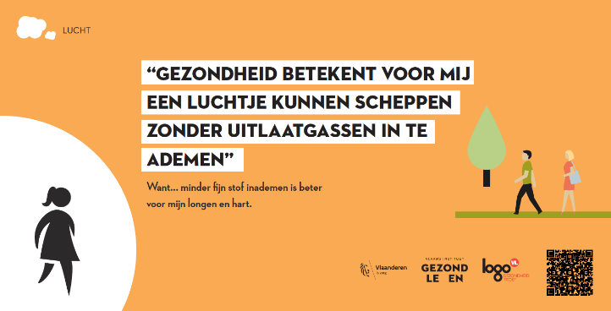
Gezonde publieke ruimte is een ruim begrip. Met deze spandoeken en/of borden kan je enkele thema’s uitlichten en het draagvlak voor een gezonde publieke ruimte in je gemeente vergroten. Je kan de spandoeken en borden ophangen bij herinrichtingswerken, bij evenementen, speelstraten, pleinen,… en tonen dat jouw gemeente inzet op het creëren van een gezonde publieke ruimte, die door iedereen te gebruiken is.
De spandoeken en borden zijn weersbestendig en eenvoudig op te hangen met colsonbandjes aan bijvoorbeeld nadar of bouwhekken.

Er zijn negen spandoeken/borden. Eén algemeen over een gezonde publieke ruimte en 8 die telkens op één thema inzoomen:
- Hitte
- Beweging Werk
- Beweging Ontspanning
- Rookvrij
- Voeding
- Geestelijke gezondheid
- Geluid
- Luchtkwaliteit
Een spandoek is 215 cm breed op 75 cm hoog (nadarformaat). Je kan ze hier bestellen.
Een bord is 80 cm breed op 40 cm hoog. Je kan ze hier bestellen.

TOOLS OM TE WERKEN AAN EEN GEZONDE PUBLIEKE RUIMTE EN EEN ZORGZAME BUURT

- Vernieuwde walkabilityscore-tool

Walkability verwijst naar de mate waarin je, op 15 minuten tijd, via straten en doorsteken al wandelend dagdagelijkse voorzieningen kan bereiken, zoals de bakker, supermarkt, dokter, school, werk, groene plekken … Hoe beter straten verbonden zijn met elkaar, hoe meer soorten voorzieningen er zijn en hoe meer mensen er in die buurt wonen, hoe hoger een buurt scoort op walkability. De vernieuwde walkabilityscore-tool biedt heel wat nieuwe mogelijkheden. Je ziet nu niet alleen in één oogopslag hoe goed een locatie ligt, maar ook welke plaatsen je al wandelend of fietsend kan bereiken. De tool is nuttig voor
iedereen die mee de schouders zet onder onze gezondheid, leefomgeving en gezonde publieke ruimte.
Voor ondersteuning bij gebruik van deze tool kan je terecht bij de medewerkers van Logo Limburg.
